Формирование здорового образа жизни у обучающихся при изучении дисциплины «Экологические основы природопользования» с применением IT
Полякова Генриетта Геннадьевна
Государственное бюджетное профессиональное образовательное учреждение «Пермский нефтяной колледж», преподаватель высшей категории.
Аннотация
Перед преподавателями среднего профессионального образования современные образовательные стандарты выдвигают серьезные требования к подготовке специалистов, способных к эффективной работе, готовых к постоянному самообразованию, умеющих мыслить творчески, брать на себя ответственность, работать в команде и благодаря этому приносить успех предприятию. В свете этого, педагогическая наука вынуждена активно искать пути повышения эффективности образовательного процесса. Одним из таких путей является формирование здорового образа жизни (далее ЗОЖ) обучающихся.
Ключевые слова: профессиональное образование, образовательные технологии, воспитание, здоровый образ жизни, продолжительность жизни, здоровье, экологические основы природопользования

Building student’s healthy lifestyle within “Ecological bases of nature using” special subject with using IT
Poliakova Genrietta Gennadievna¹, Poliakov Anatolii Nikolaevich²
¹Perm Petroleum College, teacher first qualifying category
²Perm national research polytechnic university, student
Abstract
Modern educational standards make serious demands before professional education teachers on preparing specialists, able to work efficiently and be creative, ready to self improve constantly, take responsibility and work in team to bring success to company. Therefore pedagogy have to look for ways of increasing educational process efficiency. One of such ways is building healthy lifestyle among students.
Key words: professional education, education technologies, education, healthy lifestyle, lifespan, health, ecological bases of nature usage

Запросы современного образования к подготовке специалистов с одной стороны вынуждают педагогическую науку активно искать пути повышения эффективности образовательного процесса, а с другой увеличивают учебную нагрузку на студента. Это приводит к высокому нервно-эмоциональному напряжению обучающихся. К этому можно добавить неустроенность студенческого быта, нерациональное питание, снижение двигательной активности, вредные привычки, экологические проблемы крупных городов, урбанизация и т.д., что способствует возникновению заболеваний. Формирование здорового образа жизни у обучающихся в образовательном процессе является важнейшей задачей общества и одним из путей повышения эффективности образовательного процесса.
По мнению В.П.Казначеева[1] здоровье индивида — это сохранение и развитие психических, физических и биологических способностей человека, его оптимальной трудоспособности, социальной активности при максимальной продолжительности жизни. Как отмечал Н.А.Добролюбов, болезни и патологические расстройства не дают человеку «возможности исполнять своего назначения»[2].
Не вызывает сомнения, что хорошее настроение, работоспособность студентов и преподавателей зависит от здоровья.
Таким образом, без сохранения и умножения здоровья обучающихся невозможно подготовить конкурентоспособного специалиста.
Что понимается под здоровым образом жизни? Здоровый образ жизни – поведение, способствующее сохранению, укреплению и восстановлению здоровья популяции, связанное с выбором личностью позитивного в отношении здоровья стиля жизни. Самое простое определение ЗОЖ — все то в образе жизни, что благотворно влияет на здоровье. Следовательно, в понятие ЗОЖ входят все положительные стороны деятельности людей: удовлетворенность трудом, активная жизненная позиция, социальный оптимизм, высокая физическая активность, устроенность быта, отсутствие вредных привычек, высокая медицинская активность и т. д.
Таким образом, здоровье есть функция воспитания, а не лечения, и основным средством обучения здоровью является педагогика. Преподаватель должен воспитывать у обучающихся стойкую мотивацию на здоровье и здоровый образ жизни [3].
Дисциплина «Экологические основы природопользования» позволяет выполнять - информационно-аналитическую функцию управления формированием здорового образа жизни.
При изучении темы: «Окружающая среда и здоровье человека» была поставлена цель: сформировать мотивацию к здоровому образу жизни у студентов. Для достижения поставленной цели важно не только умение объяснить молодым людям, что истинное, центральное значение здорового образа жизни состоит именно в образе жизни, который способствует укреплению здоровья, профилактике болезней и несчастных случаев, но также и уметь воспитать у молодежи правильное восприятие здорового образа жизни.
На занятиях наряду с лекциями проводятся просмотры научных фильмов, семинарские занятия, интерактивные беседы, презентации.
В завершении студентам предлагается пройти специально разработанный электронный тест, в основу которого положены исследования американских ученых Робертом Алленом и Ширле Линде[4]. При прохождении теста студенты получают информацию об увеличении продолжительности жизни.
Для проведения индивидуального электронного тестирования было разработано программное обеспечение на языке программирования Java. Выбор Java основан на его кроссплатформенности, то есть возможности запустить программу на любой вычислительной машине.
В основном окне (Рисунок 1) представлена форма с текстом вопроса и вариантами ответа.
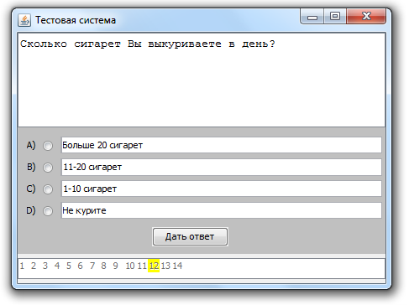
Рисунок 1 – основное окно программы
После завершения теста программа выдает прогнозируемую продолжительность жизни на основании условий жизнедеятельности обучаемого. Кроме этого программа также выводит общую информацию и индивидуальные рекомендации по способам увеличения продолжительности жизни, основанные на ответах тестирующегося. Вся информативная часть программы составлена с помощью научной литературы[5][6][7][8] (Рисунок 2).
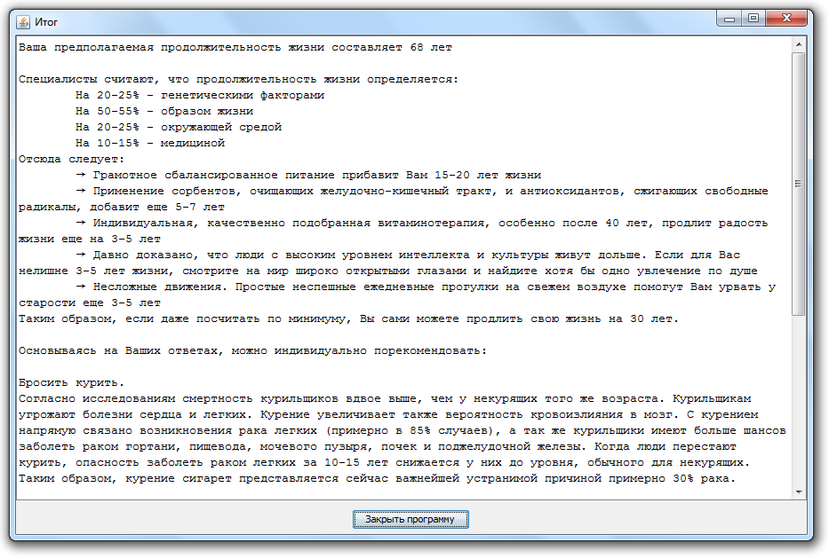
Рисунок 2 – окно с результатами тестирования
Таким образом, помимо непосредственного прогнозирования продолжительности жизни по тесту Роберта Аллена программа выполняет информационную функцию. Тестирующийся получает информацию о том, как улучшить качество своей жизни и продлить ее, посредством выполнения рекомендаций, сформированных из его ответов. Как следствие студент получает мотивацию на здоровый образ жизни.
С целью исследования эффективности электронного тестирования было проведено анкетирование обучающихся до и после прохождения темы «Окружающая среда и здоровье человека». Результаты начального анкетирования показали, что обучаемые владеют навыками ведения здорового образа жизни, но недостаточно.
Таблица 1 отражает динамику изменений информированности и осознания влияния различных факторов на формирование здорового образа жизни в ходе использования программного средства в работе со 137 студентами.

Таблица 1 Сравнительные данные по уровню валеологических знаний и приобщения обучающихся к здоровому образу жизни, (%)
Теоретические знания | Имеются знания\отсутствуют | Начало исследования | Конец исследования
Знания о здоровье как  ценности | Да  Нет | 76,6  23,4 | 96,4  3,6
Знания о генетической предрасположенности к заболеваниям | Да  Нет | 45,3  54,7 | 94,3  5,7
Знание о режиме дня, труда и отдыха | Да  Нет | 88,1  11,9 | 100  0
Знания о рациональном питании | Да  Нет | 48,5  51,5 | 100  0
Знания о влиянии окружающей среды на здоровье | Да  Нет | 75,2  24,8 | 100  0
Знания о негативном влиянии вредных привычек на здоровье | Да  Нет | 89,7  10,3 | 97,4  2,6
Знания о влиянии двигательной активности на функциональные резервы организма | Да  Нет | 78,1  21,9 | 100  0
Знания о влиянии психического состояния на продолжительность жизни | Да  Нет | 32,6  67,4 | 89,6  10,4
Знания о закаливании и тренировки иммунитета | Да  Нет | 83,5  16,5 | 100  0
Знания средств и методов профилактики простудных заболеваний | Да  Нет | 79,6  20,4 | 94,5  5,5
Выполнение гигиенических требований | Да  Нет | 62,4  27,6 | 100  0
Знания о самоконтроле состояния здоровья | Да  Нет | 42,3  57,7 | 92,7  7,3

Подводя итог вышеизложенному, результаты диагностики свидетельствуют о положительных результатах формирования ЗОЖ у обучающихся на занятиях по «Экологическим основам природопользования».

Список использованной литературы
- Казначеев В.П. Здоровье нации - феномен экологии XXI века / В.П. Казначеев // Материалы I Всероссийского форума "III тысячелетие. Пути к здоровью нации". Москва, 15-17 мая 2001. - 194 с.
- Бородулин В.Н. Основы формирования здорового образа жизни: Учебно-методическое пособие. - Таганрог: Российский государственный социальный университет, 2011. - 86 с.
- Вайнер Э.Н. Валеология : учебник для вузов / Э.Н. Вайнер. – 9-е изд. – М. :Флинта : Наука, 2011. – 448
- Robert Francis Allen; Shirley Motter Linde Lifegain, the exciting new program that will change your health and your life - Morristown, N.J.: Human Resources Institute, 1981.
- Андреева О.В., Крючкова Ю.А., Хамидова Т.В. Профилактика алкоголизма, табакокурения и наркомании. Формирование здорового образа жизни. Методические рекомендации для педагогов и родителей. Департамент здравоохранения Тюм.обл., управление мед.профилактики – Тюмень издательский центр Академия, 2009.
- Барановский А.Ю. Ожирение (клинические очерки) / А.Ю. Барановский, Н.В. Ворохобина. – СПб.: Диалект, 2007. – 240 с.
- Назаренко Л.И. Основы рационального питания – Спб.: «Реноме», 2014-144
- Хотунцев Ю. А. Экология и экологическая безопасность. – М.: Академия, 2002.

